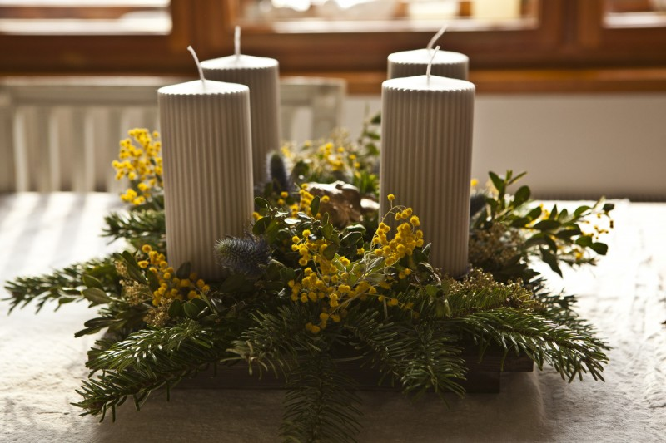VÝROBA ADVENTNÍCH VĚNCŮ PRO DOMOV ŽLUTÝ PETRKLÍČ
Místo a čas konání: sobota 24.11. 2018 v prostorách kláštera Šedých sester III. řádu sv. Františka na Lomci od 13:00 hodin.
Výroba je vhodná pro všechny tvořivé dospěláky!
PRO ZÁJEMCE proběhne 13.10.2018 od 14.00 hodin v Domově Žlutý Petrklíč vytváření dekorací na výrobu věnců.
V případě zájmu je nutné potvrdit svou účast p. Růžičkové na tel.čísle 721 294 909.
Materiál na výrobu adventních věnců Vám bude k dispozici.
Vámi vyrobený adventní věnec si můžete zakoupit přímo na místě nebo v neděli v kostelích na Lomci, Vodňanech a Skočicích. Výtěžek z koupě adventního věnce půjde na podporu nově vznikajícího týdenního stacionáře na Lomci Domov Žlutý Petrklíč, z.s.

